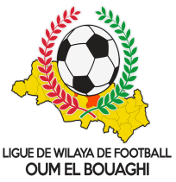
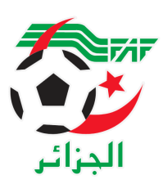
FEDERATION ALGERIENNE DE FOOTBALL
LIGUE DE WILAYA DE FOOTBALL D’OUM EL BOUAGHI

DESIGNATION DES ARBITRES 17eme JOURNEE
CHAMPIONNAT DE WILAYA SENIORES
Saison 2022-2023

JEUDI 02/03/2023

Lieux | Rencontres | Heures | ARBITRE & ASSISTANTS
AIN M’LILA | CSRAM-IRBM | 11H00 | BOUAZIZ – CHEBANE – ZEROUAL
AIN M’LILA | USAM – ESSR | 14H00 | AGGOUN – MAANSER - FERHAOUI

VENDREDI 03/03/2023
Lieux | Rencontres | Heures | ARBITRE & ASSISTANTS
KSAR SBAHI | ASCKS – OAF | 14H30 | MABROUK – ROUINI – REMACHE
AIN BABOUCHE | ARBAB – CAFAZ | 14H30 | KAMLI – CHELLAL - KHIAT

SAMEDI 04/03/2023
Lieux | Rencontres | Heures | ARBITRE & ASSISTANTS
AIN BEIDA | USMAB – USB | 14H00 | MAFEZ – BOUGHRARA – BOUAFIA

CRBB ET ARBOH : EXEMPT
SOUS TOUTES RESERVES

RAPPEL ( Article 21 )
Il est porté a votre connaissance que l’application de l’article 21 des règlements généraux de la FAF est obligatoire pour toutes rencontres officielles.
À cet effet les clubs qui reçoivent doivent obligatoirement s’assurer de la présence d’un médecin et d’une ambulance si l’absence du médecin ou de l’ambulance est constatée par l’arbitre celui-ci annule la rencontre et le club est sanctionne par l’article 21 des R/G de la FAF.

CONSULTATION DU SITE INTERNET
Les clubs sont tenus de consulter le Site Internet de la ligue
http://www.lwfoeb.dz/
pour prendre connaissance des éventuelles modifications dans la programmation et changements des lieux de rencontres et/ou horaire.

